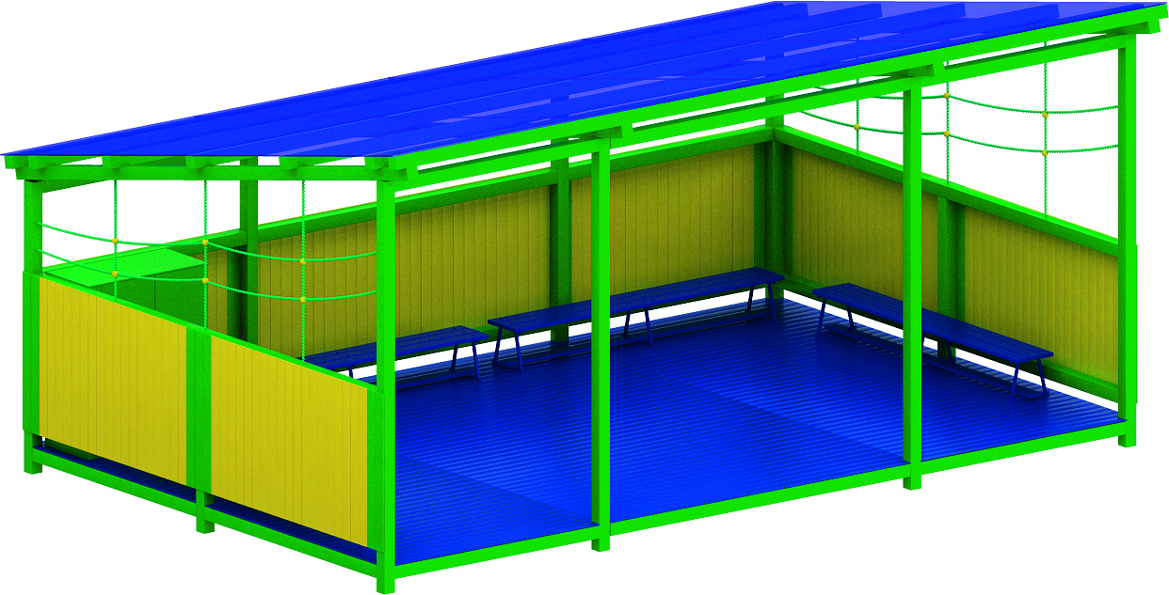 | Теневой навес 0315  Размеры: длина – 6990 мм, ширина– 4300мм., высота – 3190 мм.  Теневой навес представляет собой конструкцию, состоящую из:  - односкатной крыши, выполненной из металлического профильного листа, не менее НС 35, толщиной не менее 0,5 мм. Скат крыши направлен в сторону противоположной фронтальной стороне теневого навеса.  - основание крыши изготовлено из металлической профильной трубы размером 80*80 мм, обрешётка из металлической профильной трубы размером 60*60 мм;  - опорных стоек, в количестве не менее 8 штук, поддерживающих конструкцию крыши. Стойки расположены параллельно с передней и задней стороны теневого навеса, по 4 штуки. Стойки конструкции теневого навеса выполнено из металлической профильной трубы размером 80*80 мм.  - основание теневого навеса изготовлено их металлических профильных труб, сечением не менее 80*80 мм, и дополнительных связей, изготовленных из трубы сечением, не менее 60*60 мм.  - настил пола, выполнен в виде щитов, изготовлен из калиброванного пиломатериала хвойных пород, толщиной не менее 40 мм.  - внутреннего пространства теневого навеса, огорожено с трех сторон бортами, высотой не менее 1500 мм. Борта щитового типа, выполнены из калиброванного пиломатериала хвойных пород толщиной не менее 30 мм.  - скамеек, не менее 4 штук, высотой 280 мм, шириной 225 мм, длинной 2000 мм. Сиденье скамьи выполнено из калиброванного пиломатериала хвойных пород толщиной не менее 40 мм, ножки металлические, изготовленные из металлической профильной трубы, сечением не менее 30х30 мм;  - шкафа для игрушек, двухстворчатого, со встроенной полкой. Шкаф выполнен из березовой влагостойкой фанеры толщиной не менее 9 мм. Шкаф устанавливается стационарно и крепится к внутренней стороне борта теневого навеса. Имеет размеры не менее: высота - 1490 мм, глубина - 500 мм, ширина - 1000 мм;  -декоративных элементов: декоративная сетка, размещенная в свободном пространстве над бортами теневого навеса с боковых сторон. Сетка выполнена из антивандального пропиленового каната со стальным/полипропиленовым сердечником, диаметром не менее каната 16 мм, пересечения канатов зафиксированы пластиковыми соединительными элементами цилиндрической формы, концы канатов представляют собой петлю с коушем, обжатые алюминиевой втулкой.  Деревянные детали должны быть тщательно отшлифованы, кромки закруглены и окрашены яркими двухкомпонентными красками, стойкими к сложным погодным условиям, истиранию, действию ультрафиолета и специально предназначенными для применения на детских площадках, крепеж оцинкован  Металлические элементы окрашены яркими порошковыми красками с предварительной антикоррозийной обработкой.

